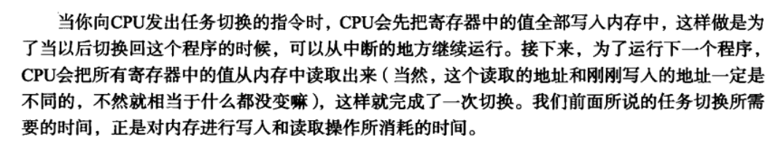

所以需要创建一个任务状态段的结构体

struct TSS32 // 任务状态段

{

    int backlink, esp0, ss0, esp1, ss1, esp2, ss2, cr3; // 与任务设置相关的信息

    int eip, eflags, eax, ecx, edx, ebx, esp, ebp, esi, edi;

    int es, cs, ss, ds, fs, gs;

    int ldtr, iomap;

};

增加一个改变任务寄存器与任务切换的汇编函数

GLOBAL _load_tr

GLOBAL _farjmp

在.h的GDT段加上

#define AR_TSS32 0x0089

创建另一个任务函数

void task_b_main(struct SHEET *sht_back); // b任务

为实现真正多任务，使用定时器，创建一个mtask.c

extern struct TIMER *mt_timer;

void mt_init(void);       // 初始化计时器和任务寄存器

void mt_taskswitch(void); // 任务切换

在timer.c中计时器中断中加入任务切换操作

修改Makefile

测试

